**Br:** 04/1- 309/22-2018

**Datum:** 20.05.2022.godine

**INSTRUKCIJA ZA *TECIA SOLANIVORA* – KARANTINSKI ŠTETNI ORGANIZAM NA KROMPIRU**

**UVOD:**

***Tecia solanivora*** je karantinski štetni organizam na krompiru koji prouzrokuje značajne štete u proizvodnji krompira. Prvi put je opisan i potvrđen kao ozbiljna *štetočina* krompira 1973. u Kostariki (Costa Rica). Tačan opis, značaj i stručan naziv ove vrste moljca dao je 1973. poznati češki entomolog prof.dr.sc. Dalibor Povolný (1924.-2004.). Ova vrsta štetnog krompirovog moljca proširila se dalje Srednjom Amerikom i sjevernim područjem Južne Amerike. Osim u Americi, ova vrsta je 1999. godine pronađena u Španiji (Kanarska ostrva), a nakon toga 2015. i na španskom kopnu (Galicija) a 2017. u pokrajini Asturija. Glavne štete prave larve napadajući krtole koje mogu biti potpuno uništene, mada mogu nanijeti oštećenja i nadzemnom dijelu biljke (stabljika i lišće).

**SISTEMATIKA**

***Tecia solanivora*** (Povolný 1973)

**Klasa:** Insecta, **Red:** Lepidoptera, **Familija:** Gelichiidae, **Rod:** Tecia

**Sinonim: *Scrobipalpopsis solanivora*** Povolný 1973

**Domaći naziv:** Gvatemalski moljac krtole krompira

**DOMAĆINI**

*Tecia solanivora* se hrani isključivo na krompiru *Solanum tuberosum* (EPPO, 2006b; CABI, 2018; Kroschel and Schaub, 2013).

**EU STATUS:**

Prema podacima Evropske organizacije za zaštitu bilja (EPPO), **u Evropi je za sada štetni organizam *Tecia solanivora* zabilježen jedino u Španiji.**

U Evropskoj uniji je regulisan Regulativom (EU) 2019/2072.

**CG STATUS**:

**Štetni organizam *Tecia solanivora* nije zabilježen na teritoriji Crne Gore.**

U Crnog Gori je regulisan:

- Pravilnikom o fitosanitarnim mjerama za sprječavanje unošenja, širenja i suzbijanje štetnih organizama i

listama štetnih organizama bilja, biljnih proizvoda i objekata pod nadzorom („Sl.list CG”, br. 39/11, br.80/16, br. 91/2017", 38/18), pod nazivom *Scrobipalpopsis solanivora,* i

- Pravilnikom o izmjenama Pravilnika o fitosanitarnim mjerama za sprječavanje unošenja, širenja i suzbijanje štetnih organizama i listama štetnih organizama bilja, biljnih proizvoda i objekata pod nadzorom ("Sl.list CG", br. 136/2021 od 27.12.2021.), pod nazivom *Tecia solanivora* .

**RASPROSTRANJENOST**

**Amerika:**

Kolumbija, Kostarika, Ekvador, Salvador, Gvatemala, Honduras, Meksiko, Nikaragva, Panama,

Venecuela.

**Evropa:**

U Evropi je štetočina pronađena u Španiji sa ograničenom distribucijom 1999. godine. Do 2014. štetočina je bila prisutna samo na Kanarskim ostrvima: ostrvo Tenerife (na poljima krompira i u skladištima krompira), i na ostrvima La Gomera, Gran Kanarija i Lanzarote (samo u objektima za skladištenje krompira; 1999).

Međutim, štetočina je pronađena na poljima krompira i u kontinentalnoj Španiji, Galiciji (SZ Španija) 2015. godine i dalje u susednoj Asturiji 2016. godine. U 2018. štetočina je bila u fazi iskorenjivanja (EFSA PLH Panel, 2018; EPPO, 2018).

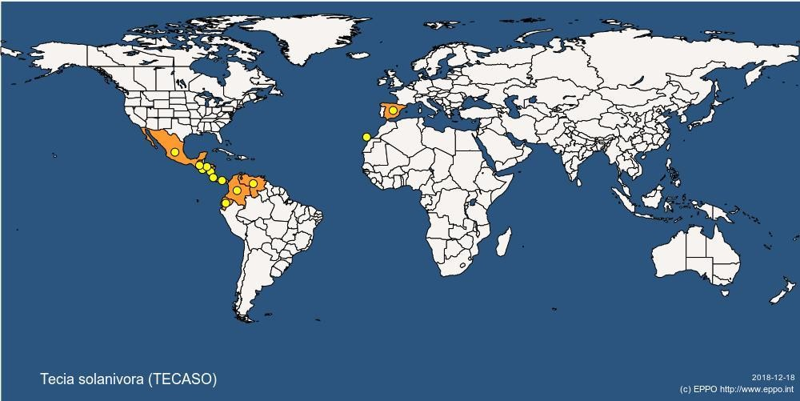

**ŽIVOTNI CIKLUS I OPTIMALNI USLOVI ZA RAZVOJ**

U Centralnoj Americi *T. solanivora* ima nekoliko generacija godišnje, od dve generacije na 10°C do deset generacija na 25°C (Notz, 1996). Ženke obično polažu nešto manje od 200 jaja, koja se razvijaju za 5-25 dana u zavisnosti od temperature (Notz, 1996). Larve prvog stupnja traže krtole krompira ili zarivanjem u zemlju ili u skladištima krompira. Larve kopaju u krtole stvarajući galerije, kako ispod površine tako i u unutrašnjosti krtola. Ishranom dovode do gubitka težine krtola i sekundarnih infekcija patogena preko galerija.

Četiri larvalne faze jedinke normalno se razvijaju unutar jedne krtole (Hilje, 1994). U zavisnosti od temperature, stadijum larve može trajati od oko 18 do 80 dana (Notz, 1996). Da bi se preobrazile u stadijum pupe/lutke, larve napuštaju krtole. Preobražaj se odvija u zemljištu, blizu površine ili ako je u skladištima krompira u zaštićenim prostorima (pukotine ili uglovi građevinskih konstrukcija, džakovi za krompir), a retko i unutar krtola (Povolny, 1973).

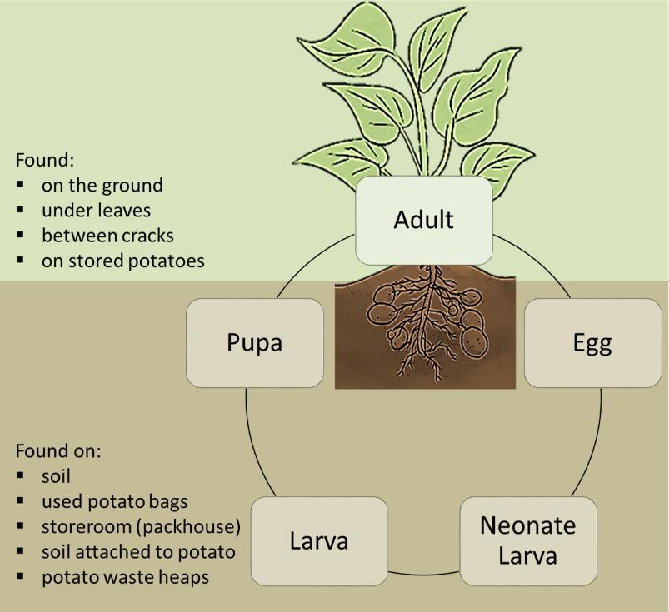

Na fotografiji je prikazan životni ciklus *Tecia solanivora*, a na lijevoj strani fotografije je objašnjeno gdje se može naći odrasli oblik (Adult), a gdje drugi razvojni oblici (jaja, larve, lutka/pupa):

* odrasli oblik insekta (Adult): na zemlji, ispod lišća, na uskladištenom krompiru i
* jaja, larve i lutke (pupe): u zemlji, vrećama za krompir, skladištima i pakirnicama, zemlji koja je nalijepljena na krtoli krompira, na otpadu krompira.

*Tecia solanivora* se može naći u planinskim predelima Centralne i Južne Amerike na nadmorskim visinama između 1.000 m i 3.500 m (Torres et al., 1997), zatim na 600 m nadmorske visine na Kanarskim ostrvima (EPPO, 2006b), ali i ispod 400 m nadmorske visine u Galiciji i Asturiji. Istraživanja pokazuju da je **optimalna temperatura za razvoj populacije oko 25°C** (Torres et al., 1997). *Tecia solanivora* ne preživljava ispod 7,9°C i iznad 30°C (Notz, 1996). Mortalitet larvi na konstantnoj temperaturi od 30°C je 100% (Povolny, 2004).

Procenom rizika od ovog štetnog organizma je zaključeno da bi regioni van već zaraženih područja EU, posebno priobalni regioni oko Mediterana i atlantske obale Portugala, obezbijedili pogodne uslove za odomaćivanje *T. solanivora* i omogućili više generacija godišnje. Hladne zime, gde su minimalne temperature često ispod 7,9°C, ne bi dozvolile *T. solanivora* da se nastani na otvorenom u sjevernoj Evropi.

Prema tome, oblasti u EU u kojima je okruženje najpogodnije za uspostavljanje štetočina su područja za uzgoj krompira u obalnim regionima oko Sredozemnog mora i atlantske obale Portugalije.

**ŠIRENJE**

***T. solanivora* može se prenositi i širiti na veće udaljenosti zaraženim krtolama sjemenskog ili merkantilnog krompira. Takođe se može prenijeti i jutenim vrećama, paletama (jaja i lutke) kao i ostacima zemlje na krtolama (jaja i larve).**

Širenje *T. solanivora* u Centralnoj i Južnoj Americi je posljedica kretanja infestiranog sjemenskog krompira (Puillandre et al., 2008). Na Kanarskim ostrvima štetočina je unijeta ilegalnim prometom zaraženog sjemenskog krompira iz Južne Amerike (EPPO, 2006b).

Odrasli su slabi letači, ali je moguće lokalno širenje. Tokom noći moljci prave kratke letove blizu zemlje, a danju se sklanjaju na sjenovitim mjestima na zemlji, na žbunju i korovu na ivicama njiva, ispod lišća ili između krompira u skladištima krompira. Odrasli se mogu preseliti sa polja krompira u prostore za skladištenje krompira i nazad u polja krompira (Povolny, 2004). Kada se unese u nova područja u Centralnoj i Južnoj Americi, moljac se brzo širi u regionima za uzgoj krompira; olakšan prometom krtola krompira i lokalnom prirodnom rasprostranjenošću (Kroschel i Schaub, 2013).

U zaključku, novo unošenje moljca u nezaražena područja uzgoja krompira uglavnom je povezano sa kretanjem sjemenskog krompira. Jednom unešen moljac u proizvodnom području širi se dalje kombinacijom prirodnog leta moljca i premještanja zaraženog ubranog krompira.

**OTKRIVANJE ŠTETNOG ORGANIZMA**

Da bi se otkrile larve neophodno je detaljno odraditi vizuelni preged krtola krompira da bi se pronašli znaci oštećenja ili izlazne rupe koje su napravile larve prije obrazovanja pupe/lutke, a pregled obuhvata i pažljivo sječenje sumnjivih krtole kako bi se uočile galerije sa ili bez larvi.

Larve *T. solanivora* stvaraju galerije koje sadrže ostatke hrane, izmet i odbačene larvine egzuvije (košuljice).

Šteta koju izazivaju larve je slična onoj koju izazivaju drugi moljci koji se razvijaju u krtolama krompira, ali (izlazne) rupe i galerije *T. solanivora* su veće od ostalih vrsta.

Ulazne rupe su neupadljive, ali kružne izlazne rupe su vidljive i iznose 2-3 mm. One su bez izmeta i postaju vidljive kada larve napuste krtole (EPPO 2006a).

Drugi simptom (iako nije specifičan za vrstu) je da može doći do sekundarnog truljenja.

Larve se normalno hrane krtolama krompira, ali kada su populacije velike, mogu napasti i zelene djelove biljke (Povolny, 1973).

Ženka moljca odlaže jaja na zemljištu blizu osnove biljaka krompira, povremeno i na samim biljkama (uglavnom lišću). Polaganje jaja (ovipozicija) može se primjetiti na uskladištenom krompiru, gde jaja mogu biti položena na krtolama.

Obrazovanja pupe/lutke se može pojaviti na zemlji, na zidovima skladišta, u vrećama ili u samoj krtoli.

U Prilogu su fotografije sa znacima oštećenja od štetnog organizma *Tilecia solanivora*.

Obrađivač:

Gordana Fustic, sam.savj.I za zdrav.zašt.bilja

Saglasna: **v.d.** **D I R E K T O R A**

Zorka Prljević, pom.direktora

Vladimir Đaković

PRILOG

**Fotografije sa znacima oštećenja od štetnog organizma *Tilecia solanivora***

